**一、安装环境**

1、本机系统：Windows 10 Pro（64位）  
2、Node.js：v6.9.2LTS（64位）

**二、安装Node.js步骤**

1、下载对应你系统的Node.js版本:<https://nodejs.org/en/download/>  
2、选安装目录进行安装  
3、环境配置  
4、测试

**三、前期准备**

1、Node.js简介  
简单的说 Node.js 就是运行在服务端的 JavaScript。Node.js 是一个基于 [Chrome V8](https://developers.google.com/v8/) 引擎的 JavaScript 运行环境。Node.js 使用了一个事件驱动、非阻塞式 I/O 的模型，使其轻量又高效。Node.js 的包管理器 [npm](https://www.npmjs.com/" \t "_blank)，是全球最大的开源库生态系统。  
2、下载Node.js  
打开官网下载链接:<https://nodejs.org/en/download/> 我这里下载的是node-v6.9.2-x64.msi,如下图：

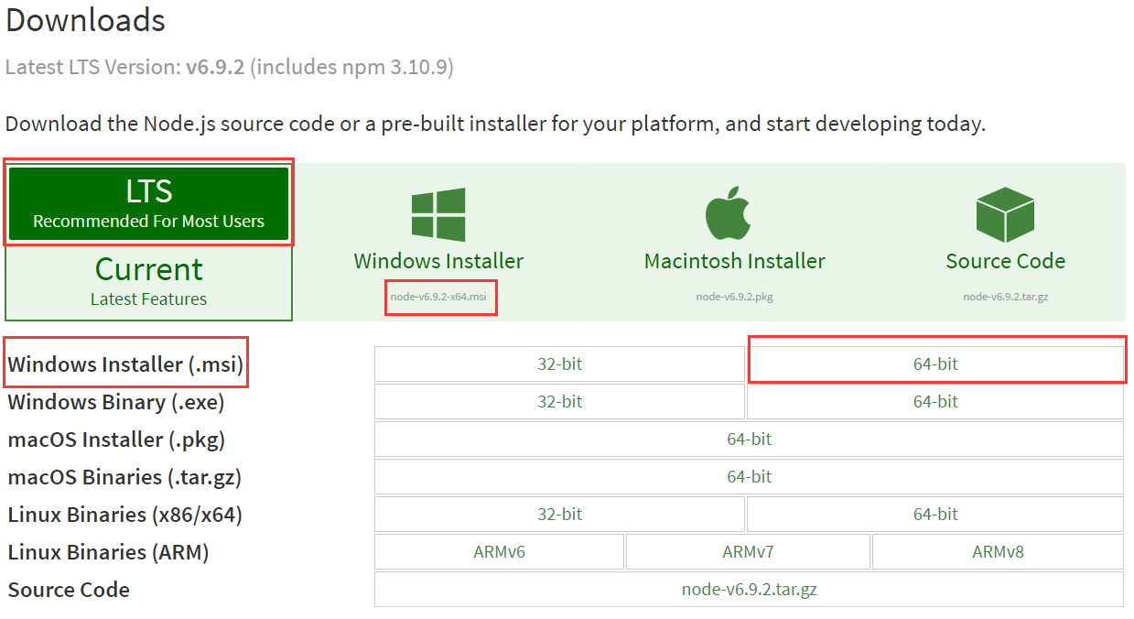

**四、开始安装**

1、下载完成后，双击“node-v6.9.2-x64.msi”，开始安装Node.js

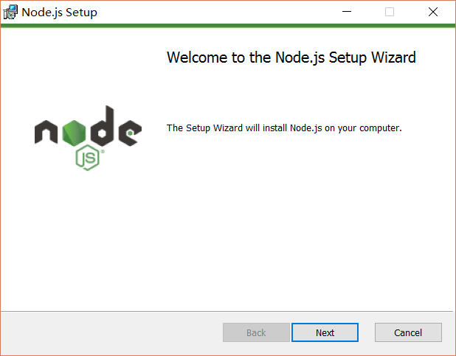

点击【Next】按钮

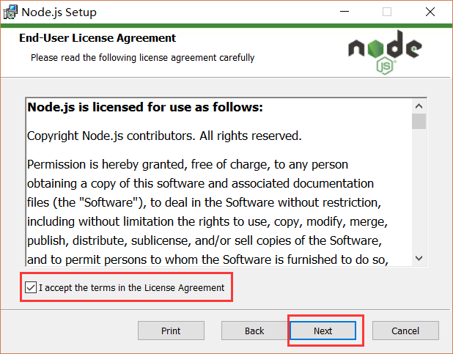

勾选复选框，点击【Next】按钮

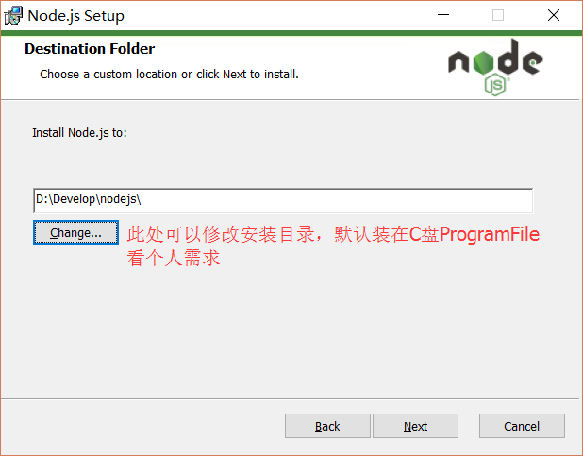

修改好目录后，点击【Next】按钮

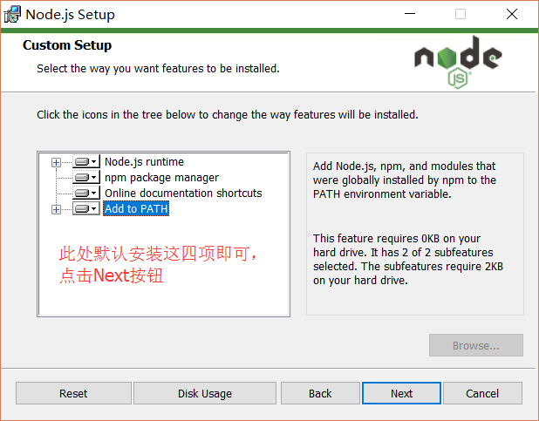

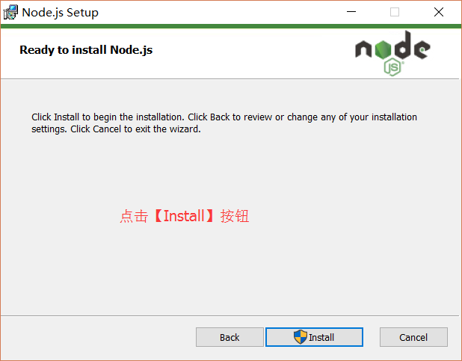

安装完后点击【Finish】按钮完成安装

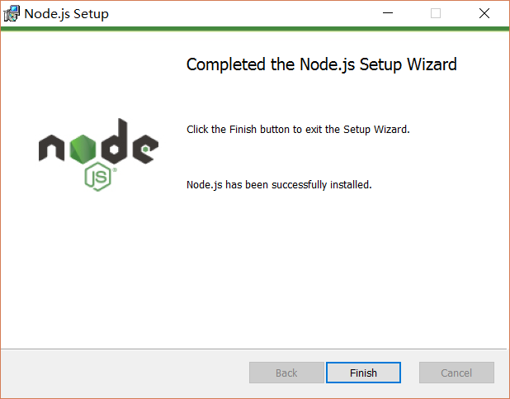

至此Node.js已经安装完成，可以先进行下简单的测试安装是否成功了，后面还要进行环境配置  
在键盘按下【win+R】键，输入cmd，然后回车，打开cmd窗口

在键盘按下【win+R】键，输入cmd，然后回车，打开cmd窗口

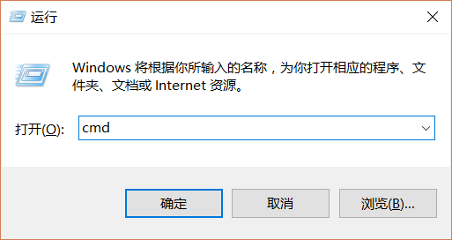

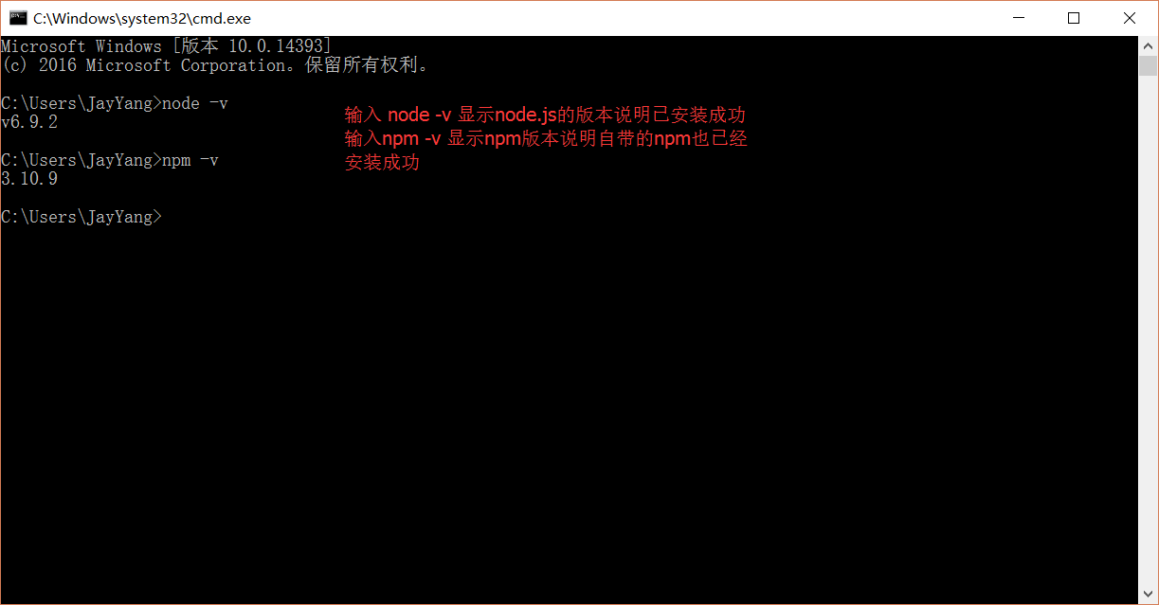

安装完后的目录如下图所示：

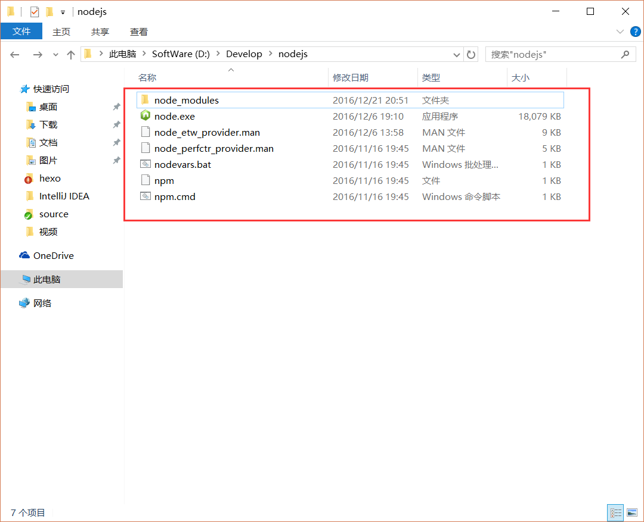

此处说明下：新版的Node.js已自带npm，安装Node.js时会一起安装，npm的作用就是对Node.js依赖的包进行管理，也可以理解为用来安装/卸载Node.js需要装的东西

**五、环境配置**

说明：这里的环境配置主要配置的是npm安装的全局模块所在的路径，以及缓存cache的路径，之所以要配置，是因为以后在执行类似：npm install express [-g] （后面的可选参数-g，g代表global全局安装的意思）的安装语句时，会将安装的模块安装到【C:\Users\用户名\AppData\Roaming\npm】路径中，占C盘空间。  
例如：我希望将全模块所在路径和缓存路径放在我node.js安装的文件夹中，则在我安装的文件夹【D:\Develop\nodejs】下创建两个文件夹【node\_global】及【node\_cache】如下图：

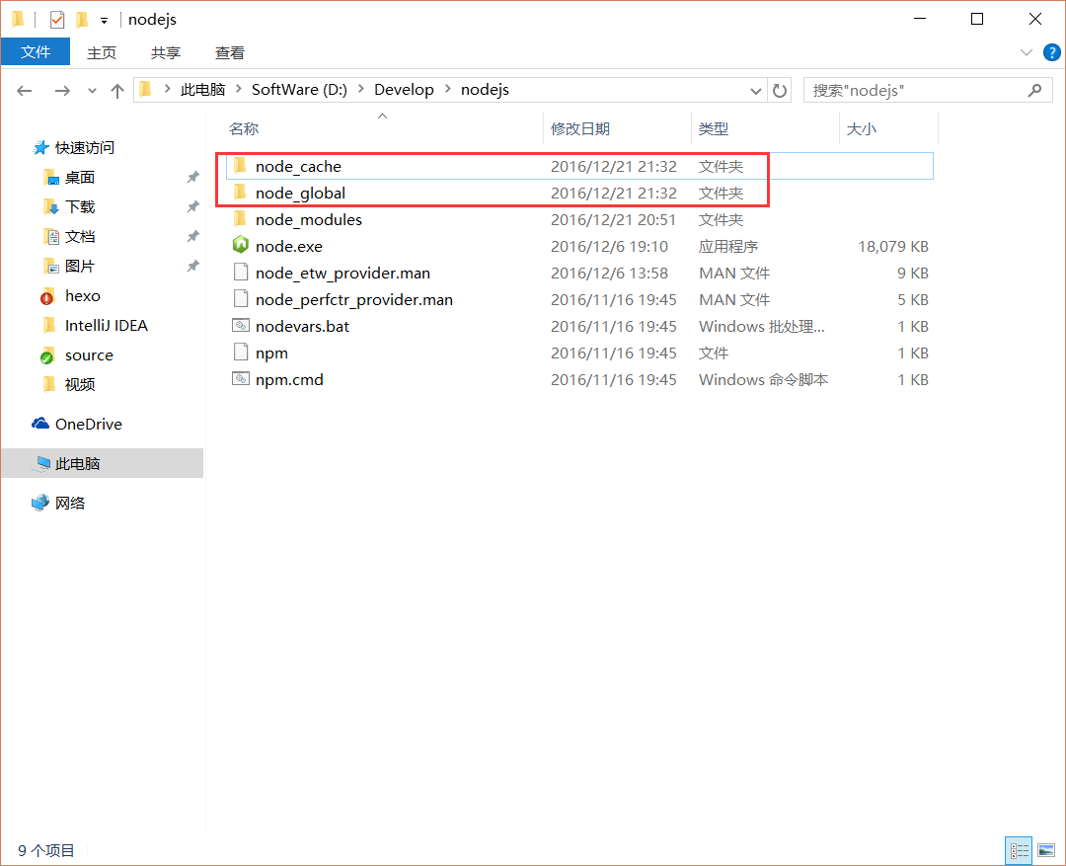

创建完两个空文件夹之后，打开cmd命令窗口，输入

npm config set prefix "D:\Develop\nodejs\node\_global"

npm config set cache "D:\Develop\nodejs\node\_cache"

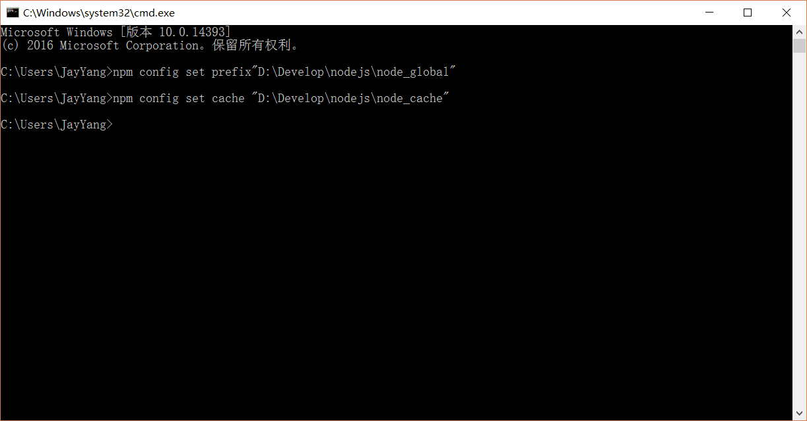

接下来设置环境变量，关闭cmd窗口，“我的电脑”-右键-“属性”-“高级系统设置”-“高级”-“环境变量”

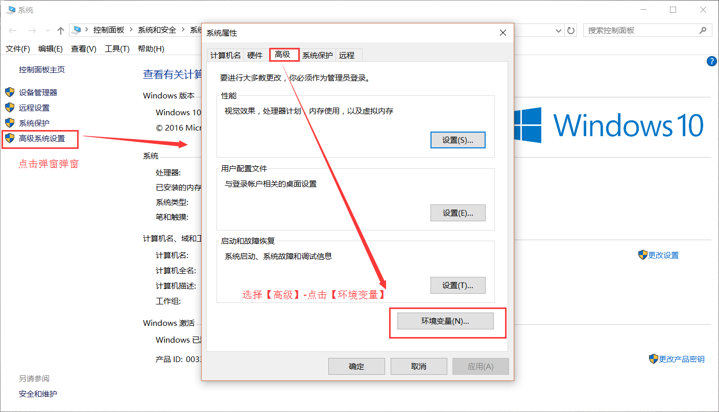

进入环境变量对话框，在【系统变量】下新建【NODE\_PATH】，输入【D:\Develop\nodejs\node\_global\node\_modules】，将【用户变量】下的【Path】修改为【D:\Develop\nodejs\node\_global】

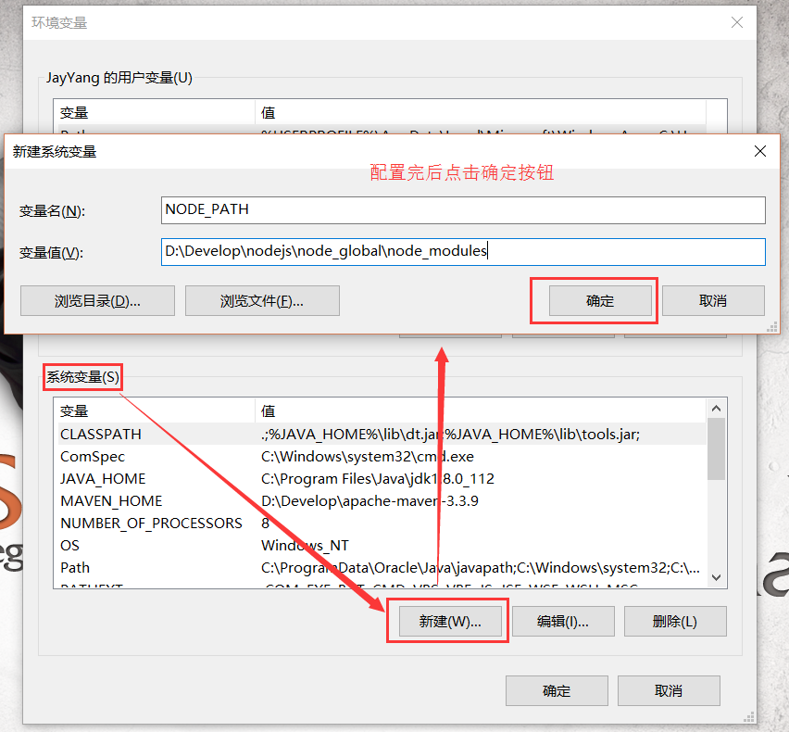

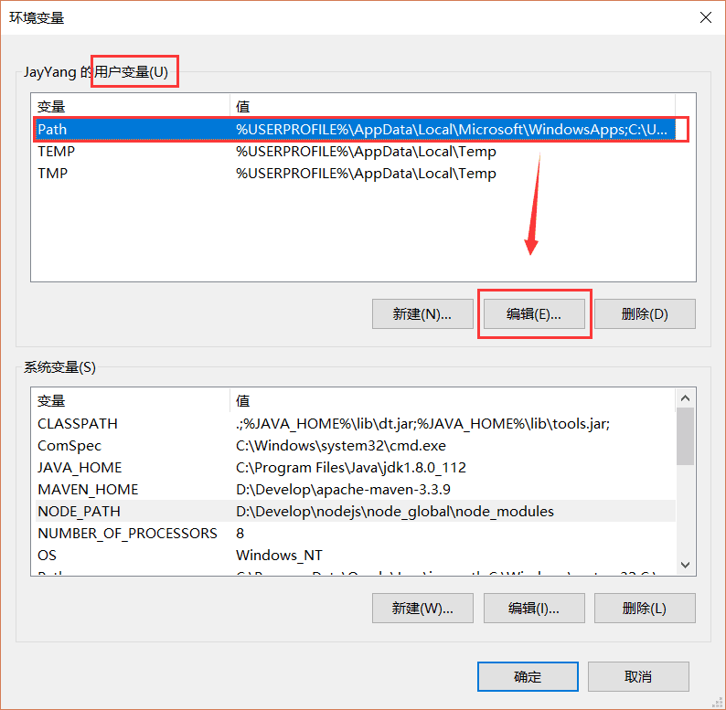

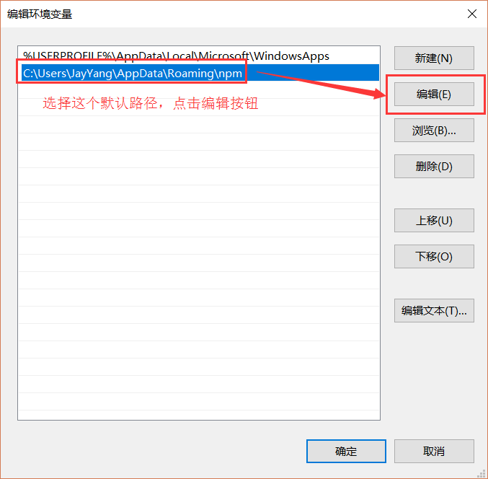

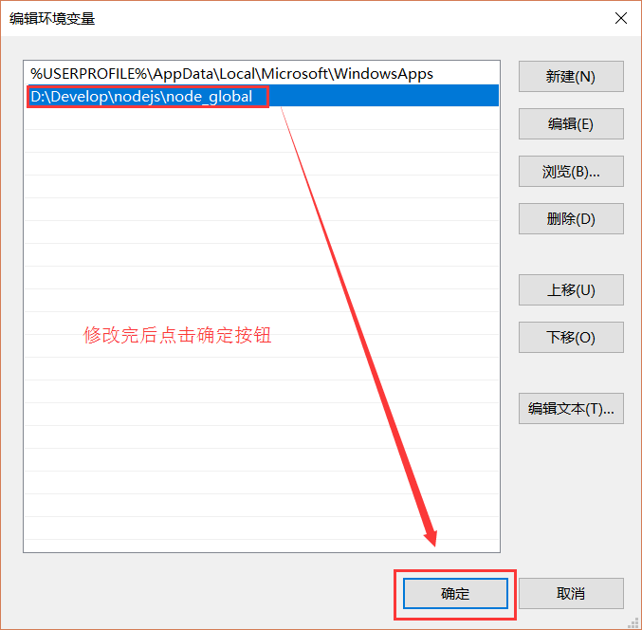

**六、测试**

配置完后，安装个module测试下，我们就安装最常用的express模块，打开cmd窗口，  
输入如下命令进行模块的全局安装：

npm install express -g # -g是全局安装的意思

